Доклад

Преподавателя класса ударных инструментов

Винтера Н. К.

На тему “Техника игры на малом барабане”

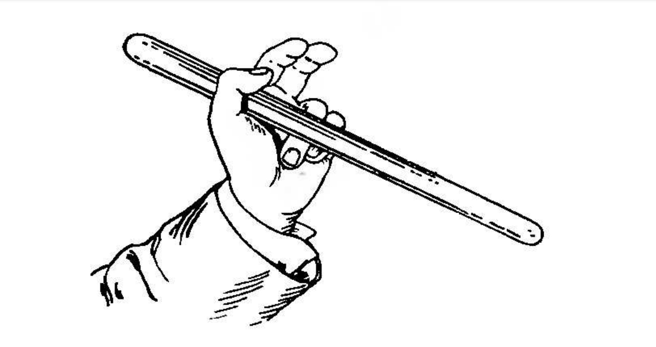

Малый барабан – на 100 лет позже литавр появляется в симфоническом оркестре, во второй половине 18 века. Наклоненный (Side drum) или военный (Military, Field Drum) барабан под названием тамбур: Георг Фридрих Гендель и Кристоф Виллибальд Глюк использовали этот инструмент в своей «Музыке фейерверков» ( 1749 г.) и Ифигения в Тавриде (1779 г.).
Однако, оркестровые ударные никогда так и не станут настолько значимыми, как литавры, и их главной областью остается маршевая музыка. Так и есть по сей день. Звучание малого барабана часто обладает аутентичным значением, поэтому используется композиторами в произведениях с военной тематикой. Например: «Военной симфония» Йозефа Гайдна (1794 г.). Людвиг ван Бетховен использовал малый барабанам в своей боевой симфонии «Победа Веллингтона».
Как правило, на малом барабане играют с затянутыми (включенными) струнами и в партитуре это не указывается. Но встречаются обозначения с указаниями включения подструника, например: немецкий- ohne Schnarrsaiten, французский- sans timbre, итальянский- senza cordе. В исторических партитурах игра без струн часто обозначается инструкцией (немецкий- gedämpft, итальянский- coperto).

Вскользь пройдемся по строению малого барабана. На данном этапе развития ударных инструментов, Cassie Claire это деревянный или металлический цилиндр. При ударе по верхнему (игровому) пластику (мембране) палочка сообщает вибрацию в нижний. Под нижним пластиком находятся струны. Струны это витые металлические пружины, прижатые к нижнему пластику и принимающие от него вибрацию. Они и создают этот своеобразный шипящий звук малого барабана. Давление, которое создается внутри барабана выходит через технологическое отверстие в корпусе. Пластики стянуты металлическими или деревянными ободами, которые удерживаются на корпусе винтами. Сбоку у малого барабана закреплена машинка. Это устройство включающее и выключающее струны.

Техника игры.

Малый барабан, как и в целом ударные инструменты, достаточно лоялен в исполнителю в плане интенсивности занятий. Это не медные духовые, где аппарат необходимо постоянно поддерживать в форме, однако же, регулярные занятия без сомнения открывают дорогу к правильному освоению техники игры на малом барабане. Озвучу общее мнение, если скажу, что лучше заниматься мало, но часто, чем редко, но много. С технической точки зрения, исполнитель на ударных инструментах совершает многократные незамысловатые движение кистями рук, пальцами и, наконец, самими палочками. Однако же, движения эти отточены, слажены, выверены и контролируемы. Музыканты ударники проводят тонкую и глубокую осмысленную работу над постановкой, контролем нажатия, поиском отскока и баланса палочки. Поскольку анатомические особенности рук у всех отличаются, нет единственно верной постановки при игре на ударных инструментах. В дальнейшем, вы можете освоить несколько постановок и выбирать между ними в зависимости от музыкальной задачи. На начальных этапах, преподаватель может лишь объяснить, какие ощущения должны сопровождать обучающегося при игре, а так же показать на собственном примере. Добиться этих ощущений ученик должен самостоятельно, но под контролем преподавателя. Таким образом, изучение техники это тандем педагога с учеником, где освоение оной невозможно без участия обоих сторон.
Перейдем непосредственно к технике. Для начала, рассмотрим посадку за инструмент. Следить следует за прямой спиной, положением головы и рук. В основном, в оркестрах на малом барабане играют стоя. В любом случае, во избежание зажимов в руках, инструмент нужно расположить на уровне пояса или чуть ниже. Плечи расправлены, руки свободны, согнуты в локтях. Руки должны быть подвижны и пластичны. Избегайте напряжения и зажимов. Ваши движения должны быть лишены любых болевых ощущений. От правильной игры исходят легкость и пластика. При малейшей усталости мышц, сделайте перерыв. Развитие кистей и пальцев у музыкантов ударников, в какой-то степени можно сравнить с тренировками при физических нагрузках. Мышцы запоминают движения, с каждым разом нагружаются меньше и меньше, и так, пока не будет достигнута абсолютно невесомая легкость в извлечении звука. Рассмотрим работу мелкой моторики и кистей.
Как преподаватель, я настаиваю на том, что игра на ударных, это не про удары. Это про касания. И так, мы не применяем силу при игре на ударных инструментах. Мы используем вес палочки и отскок барабана. Вы задаете точную амплитуду своим движениям, а от барабана получаете отскок. Согласитесь, звучит довольно просто? Теперь раскрываю главный секрет всех ударников: тремоло на малом барабане и получается за счет отскока. Так что, в каком то смысле, дробь играет не столько музыкант, сколько сам барабан. Но, пожалуй, тремоло мы коснемся чуть позже, ведь чтобы добыть этот самый отскок, нужно понять, как держать палочки.
Из всех известных постановок на ударных инструментах, в игре на малом барабане применяется три. Это немецкая, американская и традиционная.
Несколько различается сама философия при игре на малом барабане с использованием разных хватов. Начнем с немецкого. Это симметричный хват, в котором палочка удерживается всеми пальцами, а замок осуществляется большим и преимущественно указательным пальцем. Ладони расположены параллельно полу. Игра происходит средним и безымянным пальцами. Кисти используются только при динамике, которая требует широкой амплитуды. Хват этот классический и применяется академическими музыкантами в оркестре. Он дает высокую степень контроля, однако, труден в освоении, требует продолжительного внимания за собой и своими ощущениями при обучении.
Еще один симметричный хват это американский. Более свободный, он предлагает меньшую степень контроля за нюансами и мелкой игрой, зато более динамичен и используется в основном при игре на барабанной установке, где требуется ещё и работа локтей. Удержание палочки происходит между большим и указательным пальцами. В отличии от немецкого хвата, игра осуществляется преимущественно кистями. Ладони при игре американской постановкой несколько наклонены внутрь своей оси.
Наконец традиционная постановка. Это ассиметричный хват, пришедший к нам из армии, где походные барабаны закрепляются на ремне через плечо таким образом, что симметрично расположить кисти не представляется возможным. Хват считается устаревшим и носит эстетический характер, одна ко же практическое применение в армиях так и не утратил. Для игры таким хватом в оркестре, барабан необходимо наклонить по диагонали вправо и вперед на 15-20 градусов. Левая рука удерживает палочку дальше основания указательного пальца, а игра осуществляется большим пальцем, а при высокой динамике поворотом всей кисти. Ограничивает ход палочки согнутый безымянный палец. Следует уделять отдельное внимание неподвижности запястья левой руки в пространстве. В правой руке хват либо немецкий, либо американский. В свою очередь правая рука не должна осуществлять вращательных движений в запястье.
Отдельно скажу про освоение новых хватов. Преподаватели рекомендуют заниматься перед зеркалом чтобы следить за положением рук. В первых двух хватах критически важно соблюсти симметрию между правой и левой рукой. Это не очевидно, но позанимавшись перед зеркалом, вы отметите для себя трудность соблюдения этого нюанса. Обязательным принципом занятий на ударных инструментах является устранение любой спешки в изучении движений. От простого к сложному. Все, что вчера у вас получалось сыграть медленно, завтра станет получаться немного быстрее. Темп приходит только постепенно и ни в коем случае не в ущерб ровности. Нельзя жертвовать стабильностью и ровностью игры в угоду скорости.

Динамика и зоны игры
Визуально делим барабан пополам. Та половина, что дальше от вас, вот там и играем. В отличии от других ударных, где динамические нюансы достигаются путем изменения амплитуды, именно на малом барабане половина успеха заключена в игровой зоне. Дело в том, что у обода барабан звучит тише, чем в центре. Следовательно, при игре форте, палочки смещаются ближе к центру, а при игре пиано, удаляются к ободу. Отсюда основная зона игры в середине отрезка от центра до обода. Следует отметить, что отскок у края лучше, чем в центре, так как натяжение пластика у ободов сильнее.

Приемы игры
Искушенная публика наверняка обратит внимание на то, что пластик является не единственной игровой зоной барабана. Исполняются и удары по ободу, и римшоты, и удары по корпусу, и даже игра машинкой. И если с игрой по ободу и корпусу все понятно, то римшот это точное касание палочки пластика и обода одновременно. Результат – звонкий, резкий и акцентный звук. Применяется чаще всего на барабанной установке. Также в нотах встречаются указание по игре палочкой о палочку, либо же о палочку, прислоненной к пластику. Добавлю, что в партитурах встречаются указания использовать сурдину. Ей может стать любое твердое тело, которое может уменьшить резонанс верхнего пластика, но обычно это небольшой отрез плотной ткани.

Пара слов о палочках.
Многое зависит от выбора палочек. Говорят, что палочка находит исполнителя, а не исполнитель палочку. Могу сказать лишь, что это художественное преувеличение, так как, разные палочки используются для разных задач. Хотите получить больше отскока? Ваш выбор падёт на длинные тонкие палочки с плечом от держака из граба. Ищите сфокусированный точный звук для исполнения технически трудных рисунков на пианиссимо? Кленовые «Болеро» с круглым наконечником – ваш выбор. Сегодня ночью вы выступаете на одной из столичных площадок с металл концертом на установке? Тяжеловесные и неубиваемые 2B из дуба со смещенным центром тяжести к вашим услугам. В этой работе мы не будем подробно останавливаться на выборе палочек, так как это тема для отдельного огромного доклада. Скажу лишь, что любой, кто начинает заниматься, должен заиметь средних размеров и веса палочки из выносливого материала, и обязательно выбрать эту пару самостоятельно подержав её в руках. Помимо технических требований, на мой личный взгляд, они должны быть и эстетически привлекательны, ведь палочка – продолжение вашей руки. Они будут с вами постоянно.
Виды тремоло

Или же дробь. Наиболее трудоёмкая в освоении техника игры на барабанах – серия ударов, которые не воспринимаются как отдельные доли и не акцентируются. Тремоло можно выполнять следующими способами:

В виде быстрой серии связанных отдробков, чередующихся между левой и правой рукой и накладывающихся друг на друга. Важно, чтобы не было слышно звука соприкосновения палочки с пластиком, что крайне сложно освоить. Этот тип тремоло называется прижимным или закрытым.

В виде серии двойных ударов (the two-stroke или ”legitimate roll”). Это традиционное тремоло, которое предпочитают многие оркестровые перкуссионисты. Это открытое тремоло.

В виде серии одиночных ударов (one-stroke roll). Эта техника возникла на литаврах и была принята в основном барабанщиками рок- и поп-музыки в 20 веке

В заключении добавлю, что если бы у ударных инструментов был девиз, то звучал бы он как «расслабление и контроль». Никогда не жертвуйте основами ради ускорения получения результата. Так же отмечу, что любой ударник это человек, самостоятельно выбирающий как ему действовать в предложенных обстоятельствах. Ударные инструменты представляют огромное разнообразие исполнительских техник. Практически в любой ситуации существует несколько способов сыграть что либо удобно. Несколько аппликатур, несколько техник. Весь этот выбор на усмотрение играющего. Из этих мелочей складывается творческий образ конкретного исполнителя. Мы учим юных ударников, как самостоятельно мыслить и выбирать наилучшие варианты. Где сыграть двойкой, а где руки подряд. Где прижимную дробь, а где дробь двойками. Какие палки взять для исполнения конкретного произведения, заглушить барабан, или наоборот, дать ему звенеть над оркестром.

